Круглый стол: « Новая система оплаты труда работников образования и науки Республики Тыва»

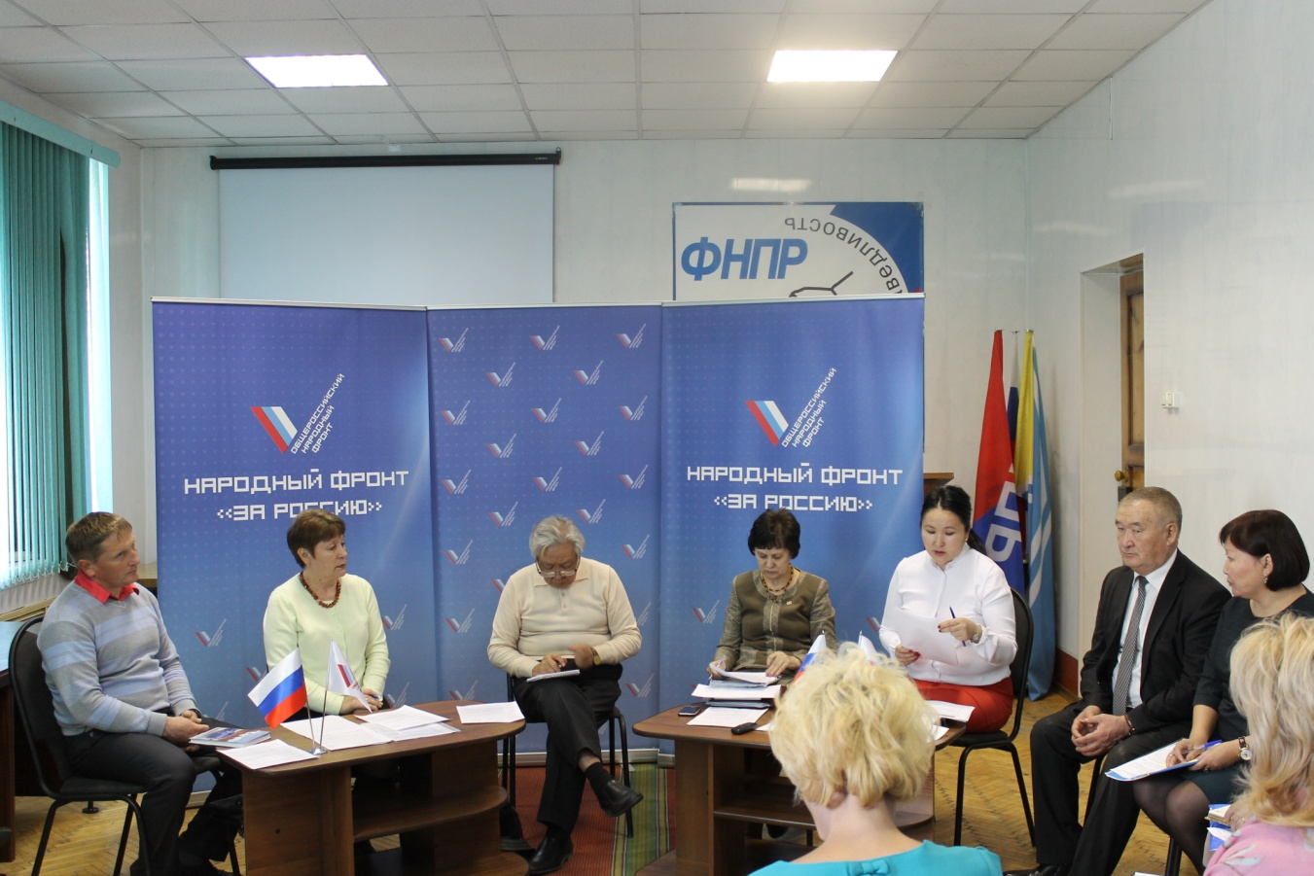

18 июля 2015 года было принято постановление правительства РТ №357 «Об утверждении Положения о системе оплаты труда работников государственных образовательных организаций Республики Тыва», 31 августа 2015 года издан приказ Минобрнауки РТ №919/1-д «О признании утратившим силу Приказа Министерства образования и науки Республики Тыва» от 08.05.2009 года №366/д». Эти два документа изменили систему оплаты труда педагогических работников Тувы. У работников образовательных учреждений назрело много вопросов по новой системе оплаты труда, по выплате заработной платы образовательным организациям г.Кызыла. Рассмотрение этих основных вопросов и привело к проведению круглого стола. Организатором по задержке заработной платы образовательным организациям г.Кызыла. Рассмотрение этих основных вопросов и привело к проведению круглого стола. Организатором проведения круглого стали активисты регионального штаба Общероссийского народного фронта в Республике Тыва.
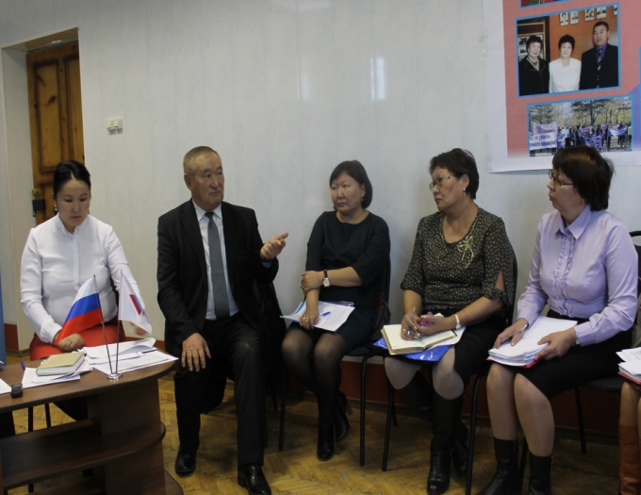
16 октября 2015 г. состоялся круглый стол по обсуждению новой системы оплаты труда работников образования Республики Тыва. В работе круглого стола приняли участие директора кызылских школ, заместитель председателя правительства РТ Органа Натсак, первый замминистра образования и науки РТ Светлана Ощепкова, глава города Кызыла Дина Оюн и представители столичного департамента по образованию, председатель РОПРОН РФ по РТ Надежда Охемчик.
Первый заместитель министра образования и науки РТ Светлана Ощепкова отметила, что главная цель новой системы оплаты труда — повышение базового оклада всех категорий педагогических работников, независимо от стажа. Участников семинара волновал вопрос, что при такой системе оплаты велик риск, что из школ уйдут опытные педагоги.
- С учетом изменений федерального законодательства, прежде всего, методических рекомендаций министерства труда и социальной защиты РФ, было принято решение увеличить заработную плату через повышение размера базового оклада, – сказала сказала вице-премьер Органа Натсак. – Это решение было принято, чтобы мы могли обеспечивать сбалансированный рост заработной платы учителей, которая не будет зависеть от субъективных взглядов руководителя учреждения. В предыдущие годы выполнение президентского указа о повышении заработной платы отдельным категориям работников социальный сферы, в частности, педагогическим работникам, осуществлялось за счет стимулирующих выплат, что не совсем корректно. Также произошло изменение в понимании компенсационных выплат. Часть параметров, которые ранее входили в структуру компенсационных выплат, по новой системе оплаты труда отошли в блок стимулирующих. Это тоже было сделано с учетом рекомендаций на федеральном уровне.
Также на совещании обсудили и заработную плату технического персонала учреждений. Директорам школ разъяснили, что 23 сентября 2015 года принято постановление правительства РТ №448 «Об утверждении размеров должностных окладов по профессиональным квалификационным группам общеотраслевых профессий рабочих и общеотраслевых должностей руководителей, специалистов и служащих». Согласно ему повысилась гарантированная часть заработной платы и рабочего персонала.
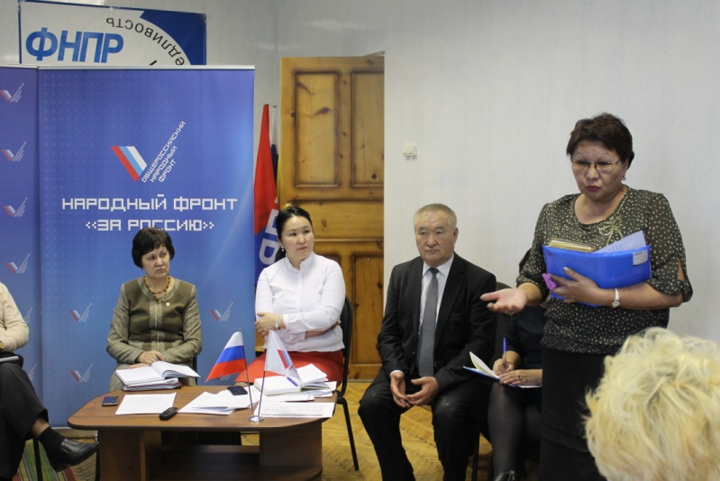
Активное участие в обсуждении вопросов приняли профсоюзные лидеры Регионального отделения Профсоюза работников образования и науки РФ по РТ: председатель РОПРОН РФ по РТ Охемчик Н.О., председатели первичных профсоюзных организаций Мамышева Р.Ы. (МБОУ СОШ №14), Чернова Н.Я., (МБОУ СОШ № 4), Филимонова Г.Г. (МБОУ СОШ №1) и др.
В своем выступлении Надежда Охемчик отметила, что по инициативе Профсоюза была создана рабочая группа, Реском активно принимал участие в разработке «Положения о системе оплаты труда работников государственных образовательных организаций Республики Тыва».
- Работая в рабочей группе, мы ставили главную задачу - не допустить снижения заработной платы. Региональным отделением Профсоюза работников народного образования и науки регулярно проводится разъяснительная работа среди членов Профсоюза по оплате труда, через семинары и лекции. В г.Кызыле сложилась очень сложная ситуация по выплате заработной платы. Мы ежемесячно проводим мониторинг по выплате заработной платы, выясняем причины, т.к. по Сибирскому Федеральному округу задержек нет. Мы надеемся, что Правительство РТ выполнит все свои обязательства перед работниками образовательных организаций.
В конце совещания участники согласились, что введение новой системы оплаты труда оказалось сложным процессом, но опыт других регионов показывает, что постепенно все стабилизируется. Представители министерства образования и науки республики заверили, что мониторинг ситуации ведется постоянно, и они готовы ответить на любые вопросы и помочь в решении возникающих проблем.

